2026届娱光教育清华大学校测历史模拟卷
说明：本卷共20题，均为不定项选择题，每题5分，共100分。错选、漏选、多选均不得分。

1. 王国维在《殷周制度论》中说，周人“立子立嫡之制，由是而生宗法及丧服之制，并由是而有封建子弟之制、君天子臣诸侯之制”。近年关于西周国家形态的研究又常借助青铜器铭文、都邑考古和诸侯国遗存，指出周初分封既有宗族政治的一面，也有经营新征服区域、安排军事据点和重组地方秩序的一面。也有学者提醒，诸侯国并非王室命令的单纯传声筒，其地方实践会受地域传统、军事压力和族群关系影响。下图为何尊铭文，其中有“余其宅兹中国，自之乂民”之语，可与周初经营成周、确立政治中心的历史相联系。
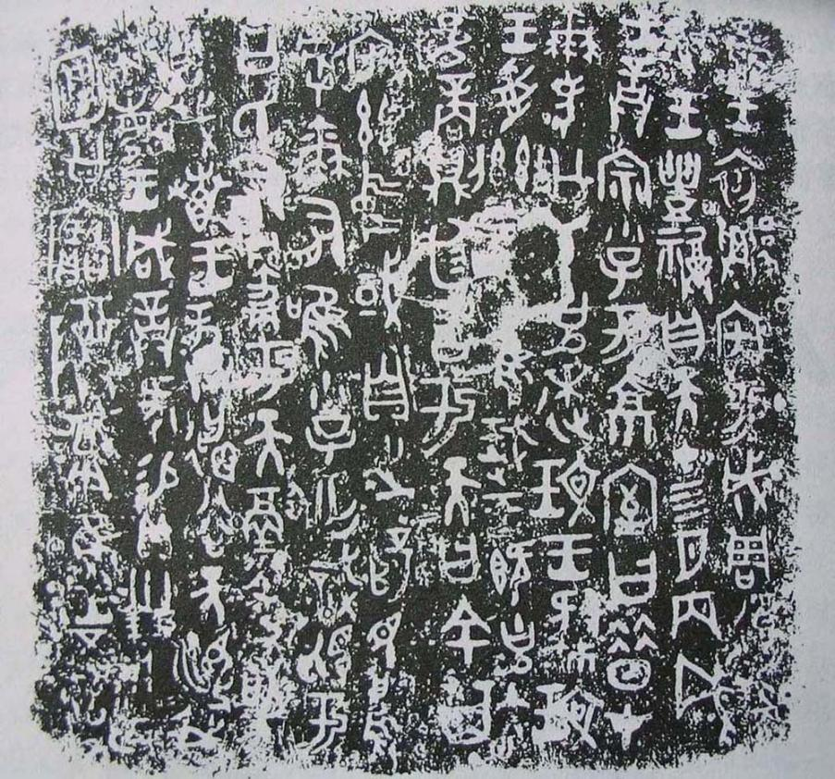
何尊铭文
根据材料，关于殷周制度之变的理解，较为合理的有（）
A. 王国维把嫡长继承、宗法秩序和封建诸侯联系起来，是从制度结构解释周代政治秩序的形成。
B. 若只把分封理解为血缘亲属的自然扩散，便难以解释周初在东方和战略要地设置诸侯的政治功能。
C. 诸侯国在地方上具有一定自主性，因此西周秩序更宜理解为松散族属联盟，册命、礼制和军事关系的政治约束作用不宜高估。
D. 何尊铭文可为周初营建成周和中心观念提供重要线索，但其证明力仍需放在青铜器群、传世文献和考古遗址中衡量。
E. 同一“封建”概念在王国维的制度解释、现代国家形成讨论和中西比较语境中含义并不完全相同，作答时应辨明问题意识。

2.下图为商代刻辞龟甲。甲骨卜辞常见前辞、命辞、占辞、验辞等部分，内容涉及祭祀、征伐、田猎、农业、气象、疾病等。王国维《殷卜辞中所见先公先王考》曾据卜辞考订《史记·殷本纪》所载商先公、先王世系。陈梦家等学者又从卜辞的贞人、祭名、地名和王事活动入手，讨论商王朝的政治组织与宗教秩序。
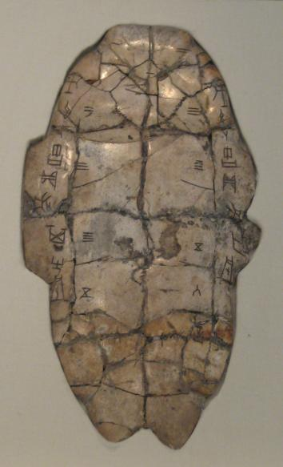
商代刻辞龟甲
据此可知，甲骨卜辞的史料价值主要体现在（）
A. 卜辞中王事、祭祀和占卜程序交织在一起，可用来观察商王权力运行中政治与宗教的结合。
B. 甲骨文已具有较完整的文字系统，既可研究商代国家，也可研究汉字早期形态和书写制度。
C. 王国维以卜辞考订商王世系，说明出土文字材料能够与传世文献形成互证关系。
D. 卜辞主要来自王室占卜系统，提示其对王室政治和祭祀活动记录较密，对地方社会和日常经济活动的覆盖则有边界。
E. 甲骨卜辞价值很高，但对辞例、断代、地名和祭名的解释仍会影响历史结论。

3. 《魏书·食货志》载北魏太和九年均田令：“诸男夫十五以上，受露田四十亩，妇人二十亩，奴婢依良”；又说“诸民年及课则受田，老免及身没则还田”，“诸桑田皆为世业，身终不还……盈者得卖其盈，不足者得买所不足”。唐长孺等学者讨论北魏制度时，常提醒读者把均田条文放回户籍、赋役、豪强占田和地方执行的实际格局中考察。
1980年发现的嘎仙洞石刻祝文有“王业之兴，起自皇祖”“以皇祖先可寒配，皇妣先可敦配”等语。《魏书·乌洛侯传》则记载，乌洛侯使者称其国西北有“国家先帝旧墟”，太武帝遣中书侍郎李敞“告祭天地，以皇祖先妣配”。有研究者比较石刻与史书文字后指出，史书删去“可寒”“可敦”等称谓，只保留“皇祖先妣”一类华夏祭典用语，“可见弱化鲜卑特色的史笔倾向”。
据此，下列理解较为合理的有（）
A. 露田还受与桑田世业并存，说明均田制既包含国家编制土地、户籍和赋役的意图，也不得不面对既有占有关系和农业经营方式。
B. 均田令区分还受与世业，说明中央已能通过制度设计有效压缩豪强占田空间，均田由此成为地方社会的主要土地关系。
C. 墓志、题名和石刻可补充《魏书》等传世史书的叙述，但其文字也可能服务于家族声望、政治合法性和身份表达。
D. 嘎仙洞石刻一类材料既可用于追索拓跋族源记忆，也应放在北魏国家建构和祭祖仪式的语境中理解。
E. 北魏“汉化”并非单向、整齐的文化替换过程，制度改革、族群身份和政治认同之间可能存在多层互动。

4. 《史记·河渠书》记载，汉武帝时“河决于瓠子，东南注钜野，通于淮、泗”。起初朝廷堵塞而“辄复坏”。丞相田蚡因奉邑在河北，称“江河之决皆天事，未易以人力为强塞”。二十余年后，梁楚受害日深，武帝发卒数万人塞决口，并亲临河上，令群臣负薪填河。环境史研究者常提醒，河流史不能只写成工程成败史，还要分析水文条件、泥沙淤积、地方利益、国家动员和灾害记忆之间的关系。
从环境史角度理解这段材料，正确的有（ ）
A. 田蚡以“天事”解释河决，说明汉代治河受制于天命观念，封邑利益和财政能力在该事件中的作用不宜作为主要解释。
B. 《河渠书》把瓠子堵口写入帝王亲临和群臣负薪的场景，提示该段更适合作为政治仪式材料，而不宜据此讨论河流环境与工程治理。
C. 黄河改道、决口和淤塞会影响农业生产和区域安全，因此汉代水患史主要应解释为自然环境对政治社会的单向压力。
D. 发卒塞河、材料调配和祭祀仪式共同出现，说明汉代国家已能通过集中动员较稳定地克服黄河水文和泥沙条件的限制。
E. 环境史并不是用自然因素替代政治解释，而是把政治行为放回河流地貌、技术条件和地方利益之中考察。

5. 阅读下列《史记·秦始皇本纪》节选：
博士齐人淳于越进曰：“臣闻殷周之王千余岁，封子弟功臣，自为枝辅。今陛下有海内，而子弟为匹夫，卒有田常、六卿之臣，无辅拂，何以相救哉？事不师古而能长久者，非所闻也。今青臣又面谀以重陛下之过，非忠臣。”始皇下其议。
丞相李斯曰：“五帝不相复，三代不相袭，各以治，非其相反，时变异也。今陛下创大业，建万世之功，固非愚儒所知。且越言乃三代之事，何足法也！异时诸侯并争，厚招游学。今天下已定，法令出一，百姓当家则力农工，士则学习法令辟禁。今诸生不师今而学古，以非当世，惑乱黔首。丞相臣斯昧死言：古者天下散乱，莫之能一，是以诸侯并作，语皆道古以害今，饰虚言以乱实，人善其所私学，以非上之所建立。今皇帝并有天下，别黑白而定一尊。私学而相与非法教，人闻令下，则各以其学议之，入则心非，出则巷议，夸主以为名，异取以为高，率群下以造谤。如此弗禁，则主势降乎上，党与成乎下，禁之便。
臣请史官非秦记皆烧之。非博士官所职，天下敢有藏《诗》《书》、百家语者，悉诣守、尉杂烧之；有敢偶语《诗》《书》者弃市；以古非今者族；吏见知不举者与同罪。令下三十日不烧，黥为城旦。所不去者，医药、卜筮、种树之书。若欲有学法令，以吏为师。”制曰：“可。”
根据材料并结合所学，下列理解正确的有（ ）
A. 淳于越借殷周“封子弟功臣”论证秦政风险，其关切不只是复古礼制，也包含对郡县体制下皇室孤立和权臣变乱的担忧。
B. 李斯以“五帝不相复，三代不相袭”反驳淳于越，实际是在用历史变迁论为秦统一后的制度一元化辩护。
C. “法令出一”“别黑白而定一尊”“以吏为师”等语，显示秦试图把政治判断、法律标准和知识传授纳入官僚秩序。
D. 李斯保留医药、卜筮、种树之书，说明其政策重点只是整理图书门类，而非压缩私学议政和“以古非今”的空间。
E. 该材料应与郡县制、博士制度和秦统一后的政治整合联系起来理解，不能只把它看成单纯的文化破坏事件。

6. 《旧唐书·食货志》载唐代财政制度沿革，涉及租庸调、两税、盐铁、漕运等。陆贽论两税时曾批评“旧章残缺，事多变更”，强调征敛须顾及民力与物价。关于元和年间税制讨论，文献又有“任土所产物充税，并不征见钱”“人得以所产输官，钱货必均其重轻”等语。唐代财政史研究常把两税法放在均田制松动、户籍流移、货币与实物折纳并行的背景中考察。
制度或议题 | 材料所见内容 | 可观察的问题
租庸调 | 与均田、丁男授田等制度相关 | 人丁、土地与赋役的联系
两税 | 分夏秋征收，税额与地方财政相关 | 财政征收方式变化
折纳与实物 | 可用布帛丝绵等土产充税 | 货币、物价与赋税折算
据此，对唐代赋役制度变化的理解正确的有（ ）
A. 从租庸调到两税法的变化，反映国家财政由较重人丁、授田和力役安排，转向更重资产、税额和地方财政分配。
B. 两税法并非凭空出现，它与均田授受难以维持、户籍流动和地方财政压力有关。
C. “任土所产物充税”“钱货必均其重轻”说明税制运行中必须处理实物、货币、物价和地域物产的折算关系。
D. 两税法以资产为征收依据，显示唐后期财政运行已主要依赖市场价格机制，编户、土地和地方行政核查的重要性随之降低。
E. 赋役制度调整既回应经济社会变化，也会重新塑造国家、地方官府和农户之间的关系。

7. 《清明上河图》传为北宋张择端所作，描绘汴京及汴河沿岸的桥梁、船只、店铺、行旅、脚夫、商贩等场景。斯波义信等学者讨论宋代商业社会时，常把交通网络、城市市场和行业分工联系起来。图像史研究也提醒，绘画既可能保存空间、器物和行业活动的细节，又受构图、题材选择和观看趣味影响，不能直接等同于统计材料。
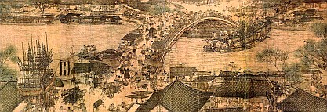
依据材料，下列说法合理的有（ ）
A. 图中的桥梁、船运、店铺、脚夫和行旅活动，可作为考察宋代城市空间和商业生活的重要图像线索。
B. 汴河交通、桥市空间和临街店铺相互联系，提示宋代城市经济不能脱离水陆运输网络理解。
C. 若图像细节与《东京梦华录》等文献大体相合，便可较可靠地估算画中所示区域的店铺密度和城市经济规模。
D. 研究该图时，应同时考虑绘画传统、创作意图、传世过程和宋代城市文献，避免把艺术呈现直接等同于社会全貌。
E. 宋代市场和行业活动较为活跃，已可作为判断近代资本主义生产关系形成的重要制度证据。

8. 全面抗战爆发后，中国共产党围绕抗日民族统一战线、根据地政权建设、土地政策和军事动员，发布或通过了一系列重要文件。判断这些文件的时间与内容，是理解抗战时期政策转变的基础。下列文件中，属于全面抗战时期中国共产党发布、通过或批准的重要政策文件的有（ ）
A. 《中国共产党抗日救国十大纲领》
B. 《为抗日救国告全体同胞书》
C. 《中华苏维埃共和国土地法》
D. 《中共中央关于抗日根据地土地政策的决定》
E. 《关于清算、减租及土地问题的指示》

9. 情感史关注历史人物在特定时代中的思念、恐惧、希望、悲伤、信念等情感表达，强调情感不是私人生活的“边角料”，而是理解战争动员、家庭关系、政治认同和牺牲意识的重要入口。与只突出将领功业和战役胜负的英雄史学相比，平民史学和情感史更重视普通人、家属、士兵和日常生活经验；但这并不意味着否定英雄人物，而是把英雄放回具体的人际关系和社会环境中理解。
左权1942年5月22日致妻子刘志兰的家书写道：“志兰！亲爱的：别时容易见时难，分离二十一个月了，何日相聚？念、念、念、念！愿在党的整顿之风下各自努力，力求进步吧！以进步来安慰自己，以进步来酬报别后衷情。”三天后，左权在反“扫荡”突围中牺牲。
据此，下列理解较为合理的有（）
A. 家书中的思念、牵挂和自我勉励，有助于理解抗战中的个人情感与革命信念如何交织。
B. 情感史可以补充传统军事史，使我们看到战争不只是战略、战役和将领决策，也包含家庭分离、日常牺牲和心理承受。
C. 情感史强调私人经验，因此更适合讨论个体心理和家庭关系，对解释战时组织动员、政治认同和牺牲意识的作用有限。
D. 左权家书既能呈现英雄人物的私人情感，也能帮助理解抗战时期“家”与“国”之间的紧张和统一。
E. 家书后来进入烈士纪念和公共传播后，其公共叙述比原初书写更能直接代表左权在1942年写信时的全部情感状态。

10. 孙中山1924年在广州演讲《三民主义》，系统阐发民族、民权、民生三项原则。他认为中国不仅要推翻旧制度，还要完成民族独立、政治建设与社会经济改革。据此，对1924年三民主义的理解较为准确的有（）
A. 民族主义已不只是反满口号，还包含反帝、民族平等和国家统一的内容。
B. 民权主义中的“权能区分”说明1924年三民主义已完成五权宪法的制度实践，政治建设问题由此基本解决。
C. 民生主义关注土地、资本和社会经济问题，反映近代中国国家建设的社会维度。
D. 三民主义试图把民族独立、民主政治和社会改革结合起来。
E. 民生主义对土地和资本问题的关注，说明孙中山已把社会经济改革主要置于阶级斗争和无产阶级专政框架之内。

11. 阅读下列几则当时报刊报道或战地通讯材料：
甲：《申报》以《沪日兵昨晨挑衅，我军抗战敌受重创》为大字标题报道上海战事；同日又刊发时评《上海大炮声又响了矣》，称：“我们退一寸，他们便进一尺，遂使我们到退无退路的地步。”
乙：延安《新中华报》刊登“平型关战役胜利”的消息，称这是“在抗日战争中八路军开始第一个大胜利”。南京《中央日报》等报刊、广播电台也纷纷报道八路军平型关大捷的消息。
丙：《大公报》记者范长江、陆诒深入前线，先后发回《台儿庄血战》《慰问台儿庄》等战地通讯，并抢发“台儿庄大捷”号外。孙连仲回忆：“独范长江不睡，我走到哪里，他跟到哪里，结果他抢到最早反攻胜利的消息，发往汉口。”
丁：《新华日报》华北版以《我总攻正太同蒲平汉铁路 胜利展开百团大战》为题报道战况。随后重庆版通讯《百团大战在华北》写道：“我参加作战部队，有贺龙部主力、刘伯承部主力和聂荣臻部主力，共计一百零五个团。”
据此，下列判断正确的有（ ）
A. 甲中的“上海大炮声”“退无退路”等表达，说明报刊将局部军事冲突置于民族危亡和必须抗战的舆论框架中；它对应的是淞沪会战。
B. 乙中的“八路军开始第一个大胜利”说明平型关战役是抗战以来中国军队在正面战场取得的最大规模战略胜利。
C. 丙中的《大公报》号外和战地通讯对应台儿庄战役，报刊“捷报”可作为判断该战役最终战果数字的主要依据。
D. 丁中“正太同蒲平汉铁路”“一百零五个团”等线索，指向以破袭交通线为重要内容的百团大战，说明敌后战场已能组织较大规模主动进攻。
E. 若研究战役过程，四则材料因均出自中国报刊，其价值主要在观察后方舆论，地名、部队和作战目标等信息不宜作为战役识别线索。

12. 下图为学者整理的《新青年》杂志“革命”等语词历年出现频度统计。
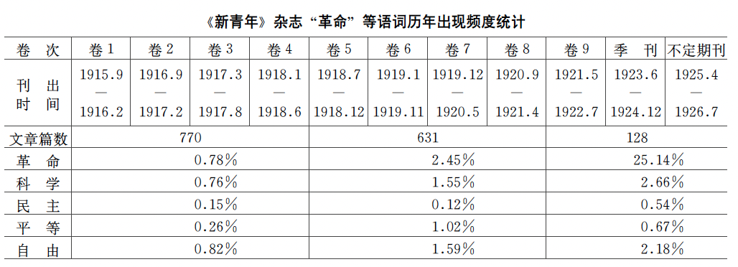
《新青年》杂志“革命”等语词历年出现频度统计
据图并结合所学，对近代中国“革命”概念变化的理解正确的有（）
A. 图中“革命”一词从前期不足1%上升到后期25%以上，提示五四后政治动员增强、政党组织发展和社会改造诉求扩张。
B. 图中“民主”一词频率长期偏低，可用于修正“五四倡导民主”的通常说法，说明民主观念已不构成《新青年》思想世界的重要部分。
C. 后期“革命”词频突增，提示《新青年》后期政治化增强，但若不考察具体文章，仍难判断“革命”究竟指思想革命、国民革命还是社会革命。
D. 中国共产党、中国国民党和中国青年党都使用“革命”话语，因此这张《新青年》词频图已能展示三党围绕“革命”概念竞争的具体差异。
E. 词频材料主要提示思想变化趋势，不能脱离文章内容、作者身份和政治语境直接下结论。

13. 庚子事变中，刘坤一、张之洞等东南督抚与列强驻沪领事议定保护办法，相关约款称：“上海租界归各国共同保护，长江及苏杭内地均归各督抚保护，两不相扰”；又称各国兵船“不得驶入长江”，各督抚则“实力保护中外商民”。这类文件一方面以“保境安民”“保护商民”为名，另一方面显示地方大员在危机中拥有较强协商和行动空间。
辛丑以后，清廷推行新政。刘坤一、张之洞在《江楚会奏变法三折》中称：“今日时局艰危，非变法不足以图存”，又说“育才兴学，尤为当今急务”；同时，朝廷仍通过上谕、奏折批复、官员任免、监察和巡阅等方式要求督抚筹饷、练兵、办学并回报地方情形。晚清政治史研究常提醒，不能简单把这一过程理解为中央权力立刻崩溃，也不能把督抚活动视作纯粹地方独立，而应考察中央监督、地方执行和危机治理之间的复杂关系。
据此，下列理解较为合理的有（ ）
A. 晚清督抚权力扩大，与军事财政压力、地方事务复杂化和中央对地方执行能力的依赖有关。
B. “东南互保”把租界、长江和内地分区保护，说明督抚行动已超出一般奉旨办事范围，但仍借“保护商民”等语言维持正当性。
C. 《江楚会奏变法三折》以“非变法不足以图存”立论，显示地方督抚可借危机话语向中央提出制度调整方案。
D. 清末新政由朝廷上谕推动，说明练兵、筹饷和办学主要体现中央重新收回地方军政财权，地方实力并未因此扩张。
E. 约款和奏折都使用“保护”“图存”等语言，说明晚清央地关系的变化主要发生在话语层面，对军政财政结构影响有限。

14. 下表为学者据保罗·贝罗赫（Paul Bairoch）相关估算整理的世界制造业产出份额变化。此类估算包括手工业和近代机器工业，使用时需注意统计口径。
国家或地区 | 1750年 | 1800年 | 1830年 | 1860年 | 1880年 | 1900年
英国 | 1.9 | 4.3 | 9.5 | 19.9 | 22.9 | 18.5
中国 | 32.8 | 33.3 | 29.8 | 19.7 | 12.5 | 6.2
印度 | 24.5 | 19.7 | 17.6 | 8.6 | 2.8 | 1.7
美国 | 0.1 | 0.8 | 2.4 | 7.2 | 14.7 | 23.6
据此，下列解释较为合理的有（ ）
A. 1750年中国、印度份额较高，不等于二者已经率先完成近代机器工业革命，因为表中包含大量传统手工业产出。
B. 19世纪英国和美国份额上升，反映工业革命和近代工业化推动世界制造业重心发生变化。
C. 英国在1750年已占据世界制造业绝对优势，因此工业革命前的亚洲经济可以忽略不计。
D. 印度、中国份额下降主要说明本土手工业技术停滞，殖民扩张和世界市场结构变化只是外部背景。
E. 表中数据口径已经把手工业和机器工业差异处理完毕，因此可直接用来比较各国近代工业化水平。

15. 11世纪后期，教宗格里高利七世与神圣罗马帝国皇帝亨利四世围绕主教授职权发生冲突，卡诺莎事件成为中世纪教权与王权斗争的标志性场景。13世纪英诺森三世时期，教宗权力达到高峰，教会法庭、教会税收、修会网络和跨区域圣职任命构成了超越地方王国的制度力量。14世纪初，教宗卜尼法斯八世在《一圣教谕》中宣称属灵权力高于属世权力；但随后法国王权强化，阿维尼翁教廷和西方教会大分裂又削弱了教宗普世权威。近代早期，一些王权借宗教改革、本国教会和财政军事制度建设，逐步把教会事务纳入国家治理。
据此，下列理解正确的有（ ）
A. 中世纪西欧并非简单的“教权压倒王权”，而是存在教会与世俗王权之间的二元权力结构，双方围绕任命、司法、税收和合法性展开长期博弈。
B. 教宗普世权威的上升说明欧洲国家形成主要表现为王权摆脱教会外在束缚的线性过程，教会法和教会组织对王权治理技术的影响相对有限。
C. 教会法、教会组织和王权行政的竞争与借鉴，推动了欧洲政治制度、法律秩序和早期国家建构的演化。
D. 王权强化与商品经济、市民阶层、财政军事制度和法律权威变化有关，不能只归因于教会内部道德危机。
E. 从授职权之争到宗教改革，教权与王权关系的变化显示普世主义、地方统治和国家主权之间存在长期张力。

16. 19世纪欧洲民族主义运动常借助诗歌、歌剧、传记和纪念仪式塑造共同记忆。威尔第歌剧《纳布科》1842年在米兰首演，剧中希伯来俘虏合唱《飞吧，思想，乘着金色的翅膀》（Va, pensiero）后来常被解释为意大利复兴运动中追怀祖国、反抗异族统治的象征。拜伦投身/支持希腊独立战争，赴希腊后病逝于迈索隆吉。其诗歌和生平被欧洲自由主义者、民族主义者反复书写。近代民族运动中的“诗人—烈士”“作曲家—祖国”“民族史诗”等叙述，往往把文学作品、作者传记和政治记忆联系起来。
据此，下列理解正确的有（ ）
A. 文学和歌剧可以成为历史材料，因为它们不仅保存文本内容，也呈现情感表达、政治想象和公共记忆的形成过程。
B. 《飞吧，思想》在剧中表现流亡者的失土之痛，后来被赋予意大利民族主义意义，说明作品意义会在传播、演出和纪念中发生变化。
C. 《纳布科》后来成为意大利民族主义记忆的一部分，因此研究1842年首演现场时，可以把后世复兴运动的象征意义作为判断当时观众政治态度的主要证据。
D. 拜伦的诗歌、参战经历和身后传记被联系起来，提示传记叙事会参与塑造“诗人—英雄”形象和跨国政治想象。
E. 拜伦形象在希腊独立战争后被广泛纪念，说明浪漫主义的个人英雄叙事通常会自然转化为一致的民族主义政治立场。
17. 公元前1世纪，罗马共和国在长期对外扩张、军队私人化、土地兼并、债务危机和政治派系斗争中陷入内战。屋大维击败政敌后被授予“奥古斯都”称号，表面上恢复元老院和共和官职，实际上把军队、行省、财政和最高裁决权集中在自己手中。后世研究常把这种体制称为“元首制”：它保留共和国的制度名义和精英协商形式，又通过新的权力配置完成君主化转型。据此，下列理解正确的有（ ）
A. 罗马共和国向帝国的转型并非一次性断裂，而是扩张压力、军政结构变化和政治合法性重组共同作用的结果。
B. 奥古斯都通过元老院授予、共和官职和“第一公民”等语言取得权力，说明元首制仍属于共和国紧急状态下的特殊官职组合，而非君主化转型。
C. 元首制保留共和国名义和部分制度外壳，同时把关键军事、财政和行省权力集中于元首，是一种制度包装下的权力重组。
D. 军队私人化和行省治理难题表明共和国旧制度难以管理庞大帝国，因此元首制的核心只是行政专业化和边疆治理技术的改进。
E. 帝国初期元老院仍保有声望并参与公共事务，说明元首权力主要依赖贵族共识维系，而不宜强调军队、财政和行省控制的基础作用。

18. 下图为世界体系研究者绘制的“东方与西方世界体系汇合”示意图。图中纵轴表示时间，横轴大体表示东西方向；PGN 指“声望品/奢侈品交换网络”（Prestige Goods Network），PMN 指“政治—军事网络”（Political/Military Network）。这类图不是精确地图，而是用模型化方式表示不同区域互动网络的扩展、接触和合并。
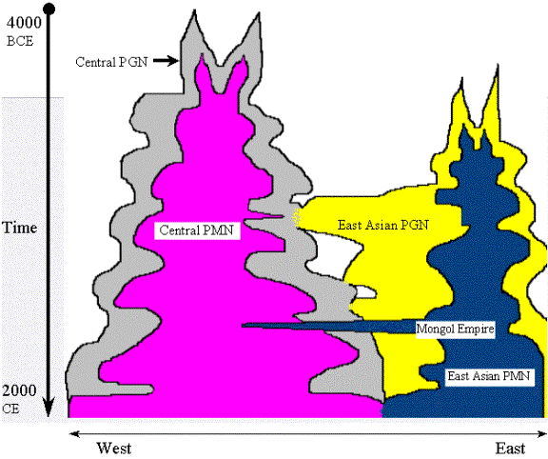
据此，下列理解正确的有（ ）
A. 该图体现了世界体系研究的关系性视角：世界历史不是若干孤立文明的并列叙述，而可被理解为不同互动网络不断扩展、接触和重组的过程。
B. 图中 PGN 的接触早于 PMN 的连接，说明声望品交换形成跨区域联系，就会自然推动政治—军事网络随后实现同等范围的整合。
C. 图中区分 PGN 与 PMN，提示奢侈品交换、信息流动、战争联盟和政治控制的空间范围并不完全相同，不能把“有贸易联系”直接等同于政治一体化。
D. 图中蒙古帝国使东西 PMN 出现连接，说明政治—军事网络的短暂贯通足以证明欧亚世界体系形成了稳定的一体化制度结构。
E. 该图用“中央”“东亚”和“West—East”概括欧亚互动，说明模型分析可以先抽离印度洋、伊斯兰世界和草原地带等中介区域的具体差异，以免削弱整体结构解释。

19. 20世纪以来，一些西方学者不断讨论“西方文明”与世界秩序的前途。斯宾格勒在一战后出版《西方的没落》，把世界历史理解为多个文明各自经历诞生、成长、成熟和衰老的过程，认为西方已经由富有创造力的“文化”阶段转入机械化、都市化和权力政治主导的“文明”阶段，其前途带有不可逆的衰落色彩。汤因比在两次世界大战和大萧条阴影下写作《历史研究》，并不简单断言西方必然灭亡，而是强调文明会遭遇自然、社会或外部压力形成的“挑战”，其兴衰取决于能否由“创造性少数”作出有效“回应”。福山在冷战结束前后提出“历史的终结”论，认为自由民主制度在意识形态竞争中显示出普遍吸引力，所谓“终结”并非事件不再发生，而是大规模制度替代方案似乎失去历史正当性。这类论述都不是简单罗列事实，而是在特定时代危机或胜利感中建构历史解释。
据此，下列理解合理的有（ ）
A. 三种论述都以“西方文明”为核心对象，因此它们虽结论不同，却共同摆脱了各自时代处境和价值立场的影响。
B. 斯宾格勒、汤因比和福山都在回应各自时代的重大变局，其观点反映了历史解释的建构性。
C. 三人都采用文明生命周期模型解释世界秩序变化，只是在西方文明是否已经进入衰落期的问题上判断不同。
D. 这类宏大历史解释有助于理解20世纪思想界如何想象世界秩序，但需要结合具体史实和论证方式加以辨析。
E. 同样讨论“西方”或“文明”，不同学者可能得出悲观、条件性或乐观的结论，说明历史解释与问题意识密切相关。

20. 20世纪法国年鉴学派试图突破以王朝、战争、外交和伟人为中心的传统政治史写法。1929年，布洛赫和费弗尔创办《经济社会史年鉴》，强调历史学应与地理学、经济学、社会学、心理学和人类学对话。布洛赫在《封建社会》中把领主、农民、骑士、亲属关系、信仰、法律习惯和暴力秩序放在一起考察；费弗尔在研究16世纪宗教和“不信仰”问题时，关注一个时代的人能够想什么、不能想什么。布罗代尔在《地中海与菲利普二世时代的地中海世界》中提出多层时间：几乎不易察觉的地理环境、航路、山地和平原、饮食与生活结构属于“长时段”，价格、人口和贸易波动属于中时段，战争、外交和君主决策等事件则属于短时段。后来，勒华拉杜里等人研究气候、疾病和乡村社会，阿リエ斯、迪比等人研究童年、死亡、家庭、身体和心态。年鉴学派内部并非只有一种方法，但共同提醒人们：历史解释不能只停留在事件表面，还要看到深层结构、日常生活和集体心态。
据此，关于年鉴学派及其史学方法，下列说法合理的有（ ）
A. 年鉴学派反对把历史简化为政治事件和伟人行动的连续记录，主张把经济、社会、地理、心态和日常生活纳入历史解释。
B. “长时段”强调地理环境、交通条件、农业结构、生活节奏等深层因素对历史变化的制约，但并不意味着事件史毫无研究价值。
C. 年鉴学派完全否定档案考证和事实辨析，认为历史学应以社会科学模型取代史料阅读，历史事件只具有文学叙事意义。
D. 布罗代尔区分不同层次的时间，有助于理解同一历史过程中文明结构、经济波动和政治事件之间并不同步。
E. 年鉴学派推动历史学跨学科化，使气候、价格、疾病、家庭、饮食、信仰和集体心态等对象也能成为严肃的历史研究主题。

